Министерство образования Московской области

Государственное образовательное учреждение высшего образования Московской области

«Государственный гуманитарно-технологический университет»

Ликино-Дулевский политехнический колледж – филиал ГГТУ

**ВЫПУСКНАЯ КВАЛИФИКАЦИОННАЯ РАБОТА**

Дипломный проект

Разработка интернет-магазина в системе «1С-Битрикс: Управление сайтом» для организации ООО «ЦА «Максималист»

Выполнил:

Мелега Алексей Валерьевич ___________

студент группы ИСП.20А________________

по специальности

09.02.07 Информационные системы и программирование

очной формы обучения

Руководитель:

Селиверстова Ольга Михайловна _________

Оценка:

_________/____________________/

______________________________

Ликино-Дулево

2024 год

Оглавление

**Введение** 3

**1.** **Разработка системного проекта** 6

**1.1.** **Назначение разработки** 6

**1.2.** **Требования к функциональным характеристикам** 6

**1.3.** **Требования к надёжности и безопасности** 6

**1.4.** **Требования к составу и параметрам технических свойств** 6

**1.5.** **Требования к информационной и программной совместимости** 6

**2.** **Разработка технического проекта** 6

**2.1.** **Обоснование выбора Case – средств, Case – технологии** 6

**2.2.** **Проектирование модели данных** 6

**2.3.** **Детальное проектирование интерфейса** 6

**2.4.** **Функциональная схема** 6

**3.** **Реализация** 6

**3.1.** **Обоснование выбора средств разработки** 6

**3.2.** **Руководство системного программиста** 6

**3.3.** **Руководство программиста** 6

**3.4.** **Руководство пользователя** 6

**4.** **Тестирование и отладка** 6

**4.1.** **Виды тестирования** 6

**4.2.** **Отладка приложения** 6

**5. Расчет базовой себестоимости разрабатываемого продукта** 7

**5.1.** **Исходные данные** 7

**5.2.** **Расчёты затрат на выполнение программы** 7

**5.3.** **Расчет отчислений на социальное страхование и обеспечение** 8

**5.4.** **Расчет базовой себестоимости компьютерного продукта** 8

**Заключение** 11

**Список литературы** 11

**Приложения** 11

# **Введение**

Наиболее важным показателем деятельности любого предприятия является объем продажи продукции. В современном мире развитие электронной коммерции становится все более значимым для успешного ведения бизнеса. В этом контексте создание и эффективное управление интернет-магазином играют ключевую роль для организаций, стремящихся укрепить свою позицию на рынке среди конкурентов.

По мере того, как происходит насыщение рынка и усиливается конкуренция, требуется сохранять позиции организации среди клиентов, определяющим звеном при разработке интернет-магазина является работа с клиентами и их привлечение. Предприятию следует продвигать свои товары и услуги в сети интернет с целью реализации своих товаров и услуг. Задачей предприятия является продажа своей продукции и услуг потребителю.

**Актуальность и значимость рассматриваемой проблемы** – Актуальность данной темы для очевидна в контексте современной деловой среды. С развитием интернет-технологий и электронной коммерции все больше компаний стремятся к созданию эффективных онлайн-продаж, что делает разработку интернет-магазина важной задачей. Платформа "1С-Битрикс: Управление сайтом" является одной из наиболее распространенных и функциональных систем для создания интернет-магазинов в России и странах СНГ, имеет возможность интеграции с конфигурациями «1С:Предприятие» для выгрузки товаров и заказов что подчеркивает актуальность изучения данной темы.

Разработка интернет-магазина на основе "1С-Битрикс" для конкретной организации представляет собой практически значимую задачу, так как позволяет улучшить процессы продаж, оптимизировать управление товарами и заказами, повысить удобство для конечных пользователей. В контексте бизнеса актуальность данной темы заключается в возможности увеличения конкурентоспособности компании за счет расширения онлайн-присутствия и улучшения пользовательского опыта.

**Цель исследования** – Разработка эффективного интернет-магазина на платформе «1С-Битрикс: Управление сайтом» для организации с целью оптимизации процессов продаж, улучшения управления товарами и заказами, а также повышения пользовательского опыта, позволяющим повысить конкурентоспособность компании в условиях современного цифрового рынка.

**Задачи:**

1. Изучение литературы, относящейся к предметной области;
2. Формирование требований к разрабатываемому программному продукту;
3. Разработка программного продукта;

3. Расчет базовой стоимости программного продукта;

4. Разработка полной и понятной документации руководства пользователя и программиста.

**Методы**:

1. 1С-Битрикс: Управление сайтом –
2. Figma – для проектирования интерфейса
3. Microsoft Visio 2016 – для проектирования предметной области.

**Результатом работы** является рабочий интернет-магазин, способный автоматизировать процесс приобретению клиентов товаров у организации

**Предлагаемая работа** состоит из введения, пяти разделов, заключения и приложения. Во введении обосновывается актуальность темы, формулируются цель, задачи и практическая значимость работы.

Первый раздел посвящена описанию разработки, составу выполняемых функций, а также техническим и программным требованиям.

Второй раздел является разработкой технического проекта в Case-средствах. *Описаны программы для разработки,* *созданы схемы в BPWin и Visio, определены бизнес-процессы. Разработан детальный проект программного обеспечения, описывающий алгоритм работы программы, а также визуальный интерфейс.*

Третий раздел описывает этапы реализации программного продукта. Показаны таблицы базы данных, написаны руководство программиста и руководство пользователя, описывающие программу, методы обращения к программному продукту.

Четвертый раздел посвящен тестированию и отладке программного продукта. *Описана библиотека регрессивных тестов, показаны ошибки, которые возникали при разработке приложения.*

Пятый раздел описывает расчет базовой стоимости продукта. *Произведены расчет затрат на выполнение задачи, электроэнергии, прочих затрат, расчет отчислений в пенсионный фонд, расчет амортизации продукта.*

В заключении описываются основные результаты выпускной квалификационной работы.

Приложение содержит …..*листинги основных программных модулей, используемых в разработанной системе, а также диаграммы и схемы…(НАПИСАТЬ СВОЕ)*.

Общий объем работы 59 страницы. Список литературы содержит 15 источников.

# **Разработка системного проекта**

## **Назначение разработки**

Программа предназначена для компании занимающийся продажей товара. Программа «SalesOfMaterials» создана для работы в организации. Пользователями программы являются менеджер, кладовщик,

Компания, для которой предназначена программа, занимается продажами оборудования для торговли. Сайт «oz-maksimalist.ru» создан для работы организации с клиентами, используя возможности интернет торговли. Пользователями программы будут являться менеджеры и клиенты.

Менеджеры производят обработку заказов и актуализацию данных на сайте, принимают звонки, привлекают новых клиентов и поддерживают с ними отношения.

Клиенты имеют возможность просматривать страницы товаров, отправлять сообщения в форме обратной связи. У клиентов имеется возможность оформлять заказы на сайте.

На сайте размещена информация об организации, предназначенная для распространения информации в интернете для привлечения клиентов

Имеется встроенная функция администрирования «1С:Битрикс»

## **Требования к функциональным характеристикам**

* Создание аккаунтов для пользователей с назначениями ролей;
* Фильтрация, поиск и сортировка товаров каталога;
* Оформление заказов в системе;
* Ведение заказов и покупателей на сайте;
* Интеграция с системой 1С:УНФ для выгрузки товаров предприятия;
* Получение данных с формы обратной связи на почту сайта;

## **Требования к надёжности и безопасности**

Сайт должен быть в достаточной степени надёжен от сбоев. В случае нарушения функциональности сайта предусмотрено восстановление в виде резервных сохранений данных в случае завершения работы.

Также система должна содержать роли, определяющие список прав пользователя: администратор, менеджер и пользователь. Каждому пользователю присвоена своя роль в системе.

## **Требования к составу и параметрам технических свойств**

Таблица №1 «Требования к составу и параметрам тех. средств»

|  |  |
| --- | --- |
| Процессор | AMD PRO A10 9700E |
| Оперативная Память | 8 ГБ, DDR4, DIMM, 2133 МГц; |
| Разрешение экрана | 1920x1080 |
| Размер экрана | От 24 дюймов |
| Устройства ввода | Мышь, клавиатура |
| Дисковое пространство | Не требуется |
| Операционная система | Windows 10 |

## **Требования к информационной и программной совместимости**

Для корректной работы необходимо: ОС Windows 10, «1С:Битрикс».

Браузеры: Yandex Browser, Opera.

**«1С:Битрикс»** -   профессиональная платформа для создания веб-проектов любой сложности. CMS может работать с различными типами данных таких как фото, видео, документацией и базами данных.

**Windows 10** — это операционная система компьютера, разработанная корпорацией Microsoft. Она была выпущена в 2015 году и является последней версией операционной системы Windows. Windows 10 предлагает множество новых функций и улучшений по сравнению с предыдущими версиями Windows, такими как новый интерфейс, лучшая безопасность, большая скорость работы и многое другое. Windows 10 также поддерживает множество устройств, включая настольные компьютеры, ноутбуки, планшеты и смартфоны.

**Яндекс Браузер** — это браузер, разработанный компанией Яндекс для работы в интернете. Он предоставляет возможность быстрого и удобного доступа к различным сайтам и сервисам, имеет функцию поиска, защиту от вредоносных сайтов и блокировку рекламы.

**Opera** - это браузер, разработанный компанией Opera Software. Он также предоставляет возможность быстрого и удобного доступа к различным сайтам и сервисам, имеет функцию поиска, защиту от вредоносных сайтов и блокировку рекламы. Однако, Opera также имеет некоторые уникальные функции, такие как встроенный VPN и функцию быстрого доступа к закладкам и истории посещений.

**PhpMyAdmin -** Бесплатный программный инструмент, написанный на PHP, предназначенный для администрирования MySQL через веб-интерфейс.

phpMyAdmin поддерживает широкий спектр операций с MySQL и MariaDB. Часто используемые операции (управление базами данных, таблицами, столбцами, отношениями, индексами, пользователями, разрешениями и т. д.) можно выполнять через пользовательский

# **Разработка технического проекта**

## **Обоснование выбора Case – средств, Case – технологии**

CA ERwin Process Modeler (ранее: BPwin)

CA ERwin Data Modeler (ранее: ERwin)

Vantage Team Builder

Oracle Designer

BPwin — **это программный продукт, разработанный компанией ltd. Logic Works, предназначенный для поддержки процесса создания информационных систем.**

BPwin относится к категории CASE-средств верхнего уровня. Он позволяет проводить анализ, документирование и улучшение бизнес-процессов. С его помощью можно моделировать действия в процессах, определять их порядок и необходимые ресурсы.

**Основные функциональные возможности BPwin:**

* моделирование на основе нескольких стандартов (IDEF0, IDEF3 и DFD);
* имитационное моделирование;
* документальное сопровождение моделей;
* интеграция процессных моделей и моделей данных.

## **Проектирование модели данных**

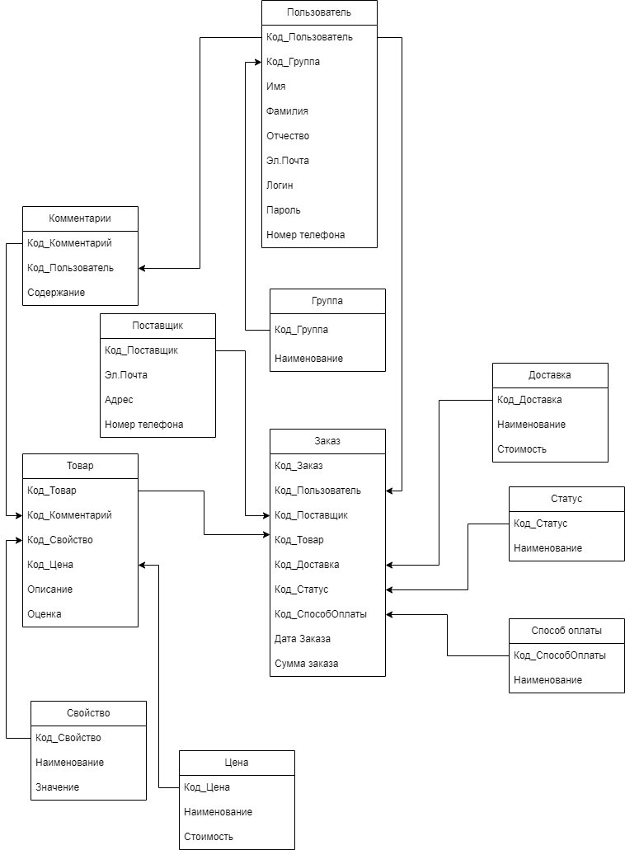

Рис. 11 «Схема данных»

## **Детальное проектирование интерфейса**

## **Функциональная схема**

# **Реализация**

## **Обоснование выбора средств разработки**

## **Руководство системного программиста**

## **Руководство программиста**

Приложение разработано на хостинге reg.ru

Для создания проекта, в папке хостинга с сайтом необходимо добавить файл c разрешением .php с дистрибутивом CMS «1С:Битрикс»

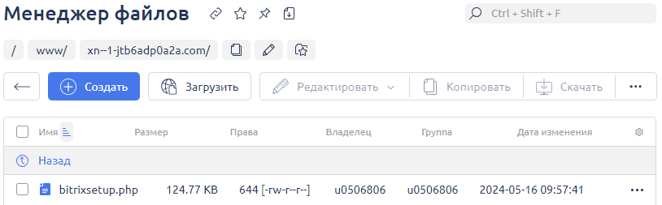

Рис. 6 «Архив в файлах сайта»

Затем на сайте необходимо инициализировать дистрибутив, запустив его нажатием левой кнопкой мыши.

Рис. 7 «Инициализация файла»

Необходимо выбрать необходимую версию продукта и ввести ключ при наличии, нажать «загрузить» для распаковки 1С-Битрикс на сайт.

Рис. 8 «Выбор дистрибутива»

Далее необходимо произвести регистрацию продукта.

Рис. 9 «Регистрация продукта»

Далее необходимо задать условия для создания Базы Данных Битриксом.

Рис. 10 «Создание базы данных сайта»



Рис. 11 «Схема данных»

Для соединения таблиц должны использоваться следующие типы связей:

 - один ко многим вида: not-**identifying relationship**

Таблица №3 «Описание таблиц базы данных»

|  |  |  |  |  |
| --- | --- | --- | --- | --- |
| Поле | Тип | | Атрибуты | Описание |
| **Группа** | | | | |
| Код_Группа | INT | PK AI | | Уникальный номер группы |
| Наименование | nchar (250) | NN | | Название группы |
| **Поставщик** | | | | |
| Код_Поставщик | INT | PK AI | | Уникальный номер поставщика |
| Электронная почта | nchar (250) | NN | | Электронная почта поставщика |
| Адрес | nchar (250) | NN | | Адрес поставщика |
| Номер_Телефона | nchar (10) | NN | | Номер телефона поставщика |
| **Пользователь** | | | | |
| Код_Пользователь | INT | PK AI | | Уникальный номер пользователя |
| Код_Группа | INT | NN | | Уникальный номер группы |
| Эл.Почта | nchar (250) | NN | | Электронная почта пользователя |
| Адрес | nchar (250) | NN | | Адрес пользователя |
| Логин | nchar (250) | NN | | Логин пользователя |
| Номер_Телефона | nchar (10) | NN | | Номер телефона пользователя |
| Пароль | nchar (250) | NN | | Пароль пользователя |
| Фамилия | nchar (250) | NN | | Фамилия пользователя |
| Имя | nchar (250) | NN | | Имя пользователя |
| Отчество | nchar (250) |  | | Отчество пользователя |
| **Комментарий** | | | | |
| Код_Комментарий | INT | PK AI | | Уникальный номер комментария |
| Код_Пользователь | INT | NN | | Уникальный номер пользователя |
| Содержание | nchar (250) | NN | | Содержание комментария |
| **Товар** | | | | |
| Код_Товар | INT | PK AI | | Уникальный номер товара |
| Код_Свойство | INT | NN | | Уникальный номер свойства |
| Код_Комментарий | INT |  | | Уникальный номер комментария |
| Код_Цена | INT |  | | Уникальный номер вида цены |
| Описание | nchar (250) |  | | Описание товара |
| Оценка | FLOAT |  | | Оценка товара |
| **Свойство** | | | | |
| Код_Свойство | INT | PK AI | | Уникальный номер свойства |
| Наименование | nchar (250) | NN | | Название свойства |
| Значение | nchar (250) | NN | | Значение свойства |
| **Цена** | | | | |
| Код_Цена | INT | PK AI | | Уникальный номер вида цены |
| Наименование | nchar (250) | NN | | Название вида цены |
| Стоимость | INT | NN | | Стоимость |
| **Доставка** | | | | |
| Код_Доставка | INT | PK AI | | Уникальный номер вида доставки |
| Наименование | nchar (250) | NN | | Название вида доставки |
| Стоимость | INT | NN | | Стоимость доставки |
| **Статус** | | | | |
| Код_Статус | INT | PK AI | | Уникальный номер статуса заказа |
| Наименование | nchar (250) | NN | | Название вида цены |
| **Способ оплаты** | | | | |
| Код_СпособОплаты | INT | PK AI | | Уникальный номер способа оплаты |
| Наименование | nchar (250) | NN | | Название способа оплаты |
| **Заказ** | | | | |
| Код_Заказ | INT | PK AI | | Уникальный номер заказа |
| Код_Статус | INT | NN | | Уникальный номер статуса заказа |
| Код_Поставщик | INT | NN | | Уникальный номер поставщика |
| Код_Товар | INT | NN | | Уникальный номер товара |
| Код_Доставка | INT | NN | | Уникальный номер вида доставки |
| Код_СпособОплаты | INT | NN | | Уникальный номер способа оплаты |
| Код_Пользователь | INT | NN | | Уникальный номер пользователя |
| Дата_Заказа | DATE | NN | | Дата оформления заказа |
| Сумма_Заказа | INT | NN | | Расчёт суммы стоимости всех товаров |

**Обращение к программе**

HTML (Hypertext Markup Language) - это код, который используется для структурирования и отображения веб-страницы и её контента. Например, контент может быть структурирован внутри множества параграфов, маркированных списков или с использованием изображений и таблиц данных.

CSS (Cascading Style Sheets) — формальный язык декорирования и описания внешнего вида документа (веб-страницы), написанного с использованием языка разметки (чаще всего HTML или XHTML).

JavaScript - это язык программирования, который используется для создания интерактивных веб-страниц и приложений. Он позволяет добавлять динамические элементы на страницы, обрабатывать пользовательский ввод, изменять содержимое страницы без перезагрузки и многое другое. JavaScript работает в браузере и может быть использован как самостоятельно, так и в сочетании с другими языками, такими как HTML и CSS.

PHP - это язык программирования, который используется для создания динамических веб-сайтов и приложений. Он может выполнять множество задач, таких как обработка форм, доступ к базам данных, отправка электронной почты и многое другое. PHP работает на сервере и может быть использован в сочетании с HTML и CSS для создания динамических веб-страниц. Он также может быть использован для создания автономных приложений, которые работают локально на компьютере пользователя.

## **Руководство пользователя**

# **Тестирование и отладка**

## **Виды тестирования**

## **Отладка приложения**

# **5. Расчет базовой себестоимости разрабатываемого продукта**

## **Исходные данные**

Затраты времени и занятость специалистов соответствуют трудоемкости и сложности этапов создания приложения представлены в таблице № 5.

Таблица №5 «Исходные данные»

|  |  |
| --- | --- |
| **Этапы разработки программного продукта** | **Величина затрат рабочего времени, часы** |
| Анализ поставленной задачи | 5 |
| Разработка и проектирование БД | 20 |
| Проектирование интерфейса | 10 |
| Разработка интерфейса | 40 |
| Настройка и программирование компонентов | 60 |
| Оптимизация и рефакторинг | 30 |
| Тестирование | 35 |
| Отладка | 20 |
| Итого | 220 |

## **Расчёты затрат на выполнение программы**

Создание сайта связанно со значительными затратами времени и соответственно большим удельным весом в себестоимости таких затратах, как оплата труда.

В работе по проектированию и разработке сайта участвовал 1 специалист – разработчик с окладом – 25000 руб.

Расчет оплаты специалистов производиться исходя из дневной тарифной ставки.

Тарифная ставка — в трудовом праве фиксированный размер оплаты: труда работника за выполнение нормы труда определённой сложности за единицу времени.

Фонд оплаты труда - суммарные денежные средства, израсходованные в течение определённого периода времени на заработную плату, включая: стимулирующие оплаты и дополнительную оплату.

Расчёт чистых затрат на выполнение сайта рассчитывается из затрат на заработную плату разработчику, умноженную на количество часов разработки и суммирование с прочими затратами на разработку, такие как электричество.

Затраты на заработную плату разработчику = 25000/(21*8)*220= 32738,1 руб.

## **Расчет отчислений на социальное страхование и обеспечение**

Обычный размер ставки - для наемного работника - составляет 30 %. Пенсионный фонд Российской Федерации - 22 %

Фонд социального страхования - 2,9 %

Фонды обязательного медицинского страхования - 5,1 %

Итого: 30 %

Таблица №6 «Расчет отчислений на социальное страхование и обеспечение»

|  |  |  |  |  |  |
| --- | --- | --- | --- | --- | --- |
| № | Должность работника | Пенсионный фонд РФ – ПФР (22%), руб. | Фонд социального страхования РФ –ФССРФ (2.9%), руб. | ФОМС (5.1%), руб. | Итого отчислений на социальное страхование и обеспечение (ОСО), руб. |
| 1 | Разработчик | 7202,38 | 949,4 | 1669,64 | 9821,42 |

Формулы расчета для таблицы №6:

ПФР = ОТ * 22% = 32738,1 руб. * 22% = 7202,38 руб.

ФСС РФ = ОТ * 2,9% = 32738,1 руб. * 2,9% = 949,4 руб.

ФОМС = ОТ * 5,1% = 32738,1 руб. * 5,1% = 1669,64 руб.

ОСО = ПФР + ФССРФ + ФОМС = 7202,38 руб. + 949,4 руб. + 1669,64 руб. = 9821,42 руб.

## **Расчет базовой себестоимости компьютерного продукта**

Себестоимость — это текущие затраты организации на производство и реализацию продукции, выраженные в денежной форме.

Себестоимость продукции является качественным показателем, так как она характеризует уровень использования всех ресурсов, находящихся в распоряжении организации.

Косвенные расходы — это затраты, связанные с производством и реализацией продукции (работ, услуг), которые нельзя напрямую отнести к изготовлению продукции (работ, услуг) и можно учесть в расходах в том периоде, когда они понесены.

К косвенным расходам можно отнести, например, затраты на услуги связи, аренду офиса и т.д.

Самое главное отличие прямых расходов от косвенных расходов в том, что сумма косвенных расходов в полном объеме относится к расходам текущего отчетного (налогового) периода, а прямых — к расходам текущего периода по мере реализации товаров, работ, то есть с учетом остатков незавершенного производства.

Исключением являются случаи, когда деятельность организации связана с оказанием услуг. Данные налогоплательщики вправе относить сумму прямых расходов отчетного (налогового) периода в полном объеме на уменьшение доходов от производства и реализации данного отчетного (налогового) периода без распределения на остатки незавершенного производства.

Относить ли расходы к прямым или косвенным расходам компания определяет отдельно для каждого производственного цикла.

Если те или иные ресурсы согласно технологическим регламентам не включены в производственный цикл, не являются его неотъемлемой частью, то затраты на них можно учитывать в составе косвенных расходов.

**Перечень косвенных расходов**

Косвенные расходы — это расходы, которые нельзя прямо отнести на конкретные виды продукции (работ, услуг).

К косвенным расходам относятся:

административно - управленческие расходы;

расходы на отопление и освещение помещений;

расходы на страхование;

расходы на содержание общехозяйственного персонала;

амортизационные отчисления и расходы на ремонт основных средств управленческого и общехозяйственного назначения;

арендная плата за помещения общехозяйственного назначения;

расходы по оплате информационных, аудиторских, консультационных и т. п. услуг;

расходы, связанные со сбытом продукции:

другие аналогичные по назначению управленческие расходы.

Таблица №7 «Расчёт базовой себестоимости»

|  |  |  |
| --- | --- | --- |
| **№** | **Статьи затрат** | **Сумма в рублях** |
| 1 | Фонд оплаты труда (ФОТ) | 42559,52 |
| 2 | Косвенные расходы (КР) 10% от ФОТ | 4255,95 |
| 3 | Расходы на продажу (РП) (ФОТ + КР) * 10% | 4681,547 |
| 4 | Полная себестоимость (ПС) | 51497,02 |

Формулы расчета для таблицы №6:

ФОТ = ОТ + ОСО = 32738,1 руб. + 9821,42руб. = 42559,52 руб.

В данной организации косвенные расходы составляют 10% от ФОТ.

КР = ФОТ *10% = 42559,52 руб. * 10% = 4255,95 руб.

РП = (ФОТ + КР) * 10% = (42559,52 руб. + 4255,95 руб.) * 10% = 4681,55 руб.

ПС = ФОТ + КР + РП = 42559,52 руб. + 4255,95 руб. + 4681,55 руб. = 51497,02 руб.

Итоговая стоимость разработки сайта для организации ООО «ЦА Максималист» по продажи со склада товаров составит 51497,02 руб.

# **Заключение**

# **Список литературы**

# **Приложения**